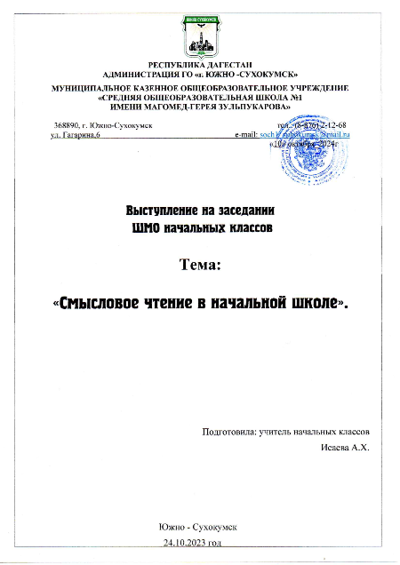

**Выступление на заседании ШМО начальных классов**

Тема: **«Смысловое чтение в начальной школе».**

Развитие культуры чтения находится в числе приоритетных направлений реализации стандартов нового поколения.

Что такое «смысловое чтение»? В основной образовательной программе начального общего образования под смысловым чтением понимается «осмысление цели чтения и выбор вида чтения в зависимости от цели; извлечение необходимой информации из прослушанных текстов различных жанров; определение основной и второстепенной информации; свободная ориентация и восприятие текстов художественного, научного, публицистического и официально - делового стилей; понимание и адекватная оценка языка средств массовой информации».

Исходя из этого определения, можно сформулировать основные умения смыслового чтения, развитие которых должно обеспечиваться всей образовательной деятельностью:

* умение осмысливать цели чтения;
* умение выбирать вид чтения в зависимости от его цели;
* умение извлекать необходимую информацию из прослушанных текстов различных жанров;
* умение определять основную и второстепенную информацию;
* умение свободно ориентироваться и воспринимать тексты художественного, научного, публицистического и официально - делового стилей;
* умение понимать и адекватно оценивать языковые средства массовой информации.

Зная и понимая это, учитель должен создать благоприятные условия для овладения школьниками приёмами понимания текстов разных стилей и жанров, приёмами совершенствования техники чтения, умело использовать на уроке различные типы и виды чтения. Смысловое чтение – это такое качество чтения, при котором достигается понимание информационной, смысловой и идейной сторон произведения.

**Цель смыслового чтения** - максимально точно и полно понять содержание текста, уловить все детали и практически осмыслить извлеченную информацию.

Когда ребенок действительно вдумчиво читает, то у него обязательно работает воображение, он может активно взаимодействовать со своими внутренними образами. Человек сам устанавливает соотношение между собой, текстом и окружающим миром. Когда ребенок владеет смысловым чтением, то у него развивается устная речь и, как следующая важная ступень развития, речь письменная.

**Виды смыслового чтения.**

Выделяют следующие виды чтения:

* просмотровое;
* ознакомительное;
* изучающее (исследовательское);
* Функциональное (поисковое)
* рефлексивное.

**Просмотровое чтение** — вид смыслового чтения, при котором происходит поиск конкретной информации или факта.

**Ознакомительное чтение** — вид, с помощью которого в тексте определяется главный смысл, ключевая информация. Ознакомительное чтение, направленно на извлечение ключевой информации или выделение главного содержания текста;

**Изучающее чтение** — вид смыслового чтения, при котором, в зависимости от цели, происходит поиск полной и точной информации и дальнейшая ее интерпретация. Из всего написанного выделяется главное, а второстепенное опускается. Такое чтение требует от читателя умений сопоставлять разные точки зрения и разные источники информации по теме; выполнять смысловое свёртывание выделенных фактов и мыслей; сопоставлять иллюстративный материал с текстовой информацией; переносить информацию текста в виде кратких записей; различать темы и подтемы научного текста; ставить перед собой цель чтения, направляя внимание на полезную в данный момент информацию;

**Рефлексивное чтение** — самое вдумчивое чтение. Во время такого процесса читающий предвосхищает будущие события, прочитав заголовок или по ходу чтения. Вдумчивое (медленное, рефлек­сивное, художественное) чтение как наиболее востребованный вид чтения заключается в овладении также целым комплексом умений: предвосхищать содержание текста по заголовку и с опорой на предыдущий опыт; понимать основную мысль текста, прогнозировать содержание по ходу чтения; анализировать изменения своего эмоционального состояние в процессе чтения и др.

**Функциональное чтение**--это чтение с целью поиска информации для решения конкретной задачи или выполнения определённого задания. В нём применяются приёмы сканирования и аналитического чтения.

**Формирование функционального чтения**

ФГОС предполагает на уровне начальной школы формировать навыки функционального чтения, т.е. это чтения с целью получения информации и ее оценки. Владение навыком функционального чтения - опора для развития *когнитивного и творческого мышления.*

При чтении ученик должен решить для себя проблему выбора информации. Он читает текст, используя предложенные учителем активные методы чтения, например, делает пометки на полях или ведет записи по мере осмысления новой информации, ищет ответы на поставленные вопросы. Таким образом, развивается когнитивное (познавательное) мышление.

Наиболее благоприятным периодом для развития смыслового восприятия считается младший школьный возраст. Именно в этот период закладывается так называемое «умение учиться», одной из основ которого является работа с книгой: формирование у детей полноценного навыка чтения, без которого будет затруднено обучение по всем другим предметам, умения вчитываться в текст и извлекать из него необходимую информацию, интереса к книге и художественному произведению как искусству слова.

Поэтому для начальной школы ставятся следующие цели:

* целенаправленное формирование коммуникативно-речевых умений и навыка чтения как общеучебного умения;
* приобщение младших школьников к чтению художественной литературы и восприятию ее как искусства слова;
* создание условий для проявления эмоциональной отзывчивости на слушание и чтение произведений;
* понимание текста (извлечение его смысла, содержания);
* духовно-нравственное совершенствование личности, формирование позитивного мировосприятия и расширение познавательных возможностей младших школьников;
* введение учащихся в мир детской литературы; воспитание у начинающего читателя интереса к книге, истории ее создания и потребности в систематическом чтении литературных произведений, навыков работы с книгой и текстом, читательской самостоятельности и познавательной активности при выборе книг;
* помощь в овладении первоначальными навыками работы с учебными и научно- познавательными текстами.

**Приемы активной работы с текстом**, через которые можно формировать навык функционального чтения:

1) Прием «**Чтение с остановками»**используется, чтобы заинтересовать ребенка, привлечь его к осмыслению текста. Задача читателя выявить связь отдельных элементов анализируемого текста и сложить единый художественный образ.

2) Прием **«Тонкие и толстые вопросы»** может быть использован на любой из трех фаз урока: на стадии вызова - это вопросы до изучения темы, на стадии осмысления - способ активной фиксации вопросов по ходу чтения, слушания, при размышлении - демонстрация понимания пройденного.

Таблица " толстых " и " тонких " вопросов

|  |
| --- |
|  |
| Толстые ? | Тонкие ? |  |
| Дайте 3 объяснения, почему...? Объясните, почему...? Почему Вы думаете ...? Почему Вы считаете ...? В чем различие ...? Предположите, что будет, если... ? Что, если ... ? | Кто ? Что ? Когда ? Может ..? Будет ...? Мог ли ... ? Как звать ...? Было ли ...? Согласны ли Вы ...? Верно ли ...? |  |
|  |  |  |

3) Одним из активных методов чтения является прием маркировки текста с использованием значков "v", "+", "-", "?"

4) К активным методам чтения относятся также выбор ключевых (опорных) слов, составление плана, постановка вопросов к прочитанному.

5) Прием **«Кластеры**» удобно использовать для понимания научно-познавательного текста. При чтении выделяются смысловые единицы текста и графически оформляются в определенном порядке в виде грозди. Грозди - графический прием в систематизации материала.

Рисуется графическая модель «солнечной системы»: звезда, планеты и их спутники. В центре звезда - это наша тема, вокруг нее планеты - крупные смысловые единицы, соединяем их прямой линией со звездой, у каждой планеты свои спутники, у спутников свои.

Технология смыслового (продуктивного) чтения включает в себя три этапа работы с текстом:

**I этап. Работа с текстом до чтения**

1. *Антиципация* (предвосхищение, предугадывание предстоящего чтения).

Определение смысловой, тематической, эмоциональной направленности текста, выделение его героев по названию произведения, имени автора, ключевым словам, предшествующей тексту иллюстрации с опорой на читательский опыт.

2. *Постановка  целей  урока* (учитывается общая готовность учащихся к работе).

**II этап. Работа с текстом во время чтения**

1. *Первичное чтение текста.*

Самостоятельное чтение в классе или чтение - слушание, или комбинированное чтение (на выбор учителя) в соответствии с особенностями текста, возрастными и индивидуальными возможностями учащихся. Выявление первичного восприятия. Выявление совпадений первоначальных предположений учащихся с содержанием, эмоциональной окраской прочитанного текста.

2. *Перечитывание текста.*

Медленное «вдумчивое» повторное чтение (всего текста или его отдельных фрагментов).

3.*Анализ текста* (приемы: диалог с автором через текст, комментированное чтение, беседа по прочитанному, выделение ключевых слов, предложений, абзацев, смысловых частей и прочее). Постановка уточняющего вопроса к каждой смысловой части.

4. *Беседа по содержанию текста.*

Обобщение прочитанного. Постановка к тексту обобщающих вопросов. Обращение (в случае необходимости) к отдельным фрагментам текста.

5. *Выразительное чтение.*

**III этап. Работа с текстом после чтения**

1.*Концептуальная (смысловая) беседа по тексту.*

Коллективное обсуждение прочитанного, дискуссия. Соотнесение читательских интерпретаций (истолкований, оценок) произведения с авторской позицией. Выявление и формулирование основной идеи текста или совокупности его главных смыслов.

2.*Знакомство с писателем.*

Рассказ о писателе. Беседа о личности писателя. Работа с материалами учебника, дополнительными источниками.

3.*Работа с заглавием, иллюстрациями.*

Обсуждение смысла заглавия. Обращение учащихся к готовым иллюстрациям. Соотнесение видения художника с читательским представлением.

4.*Творческие задания*, опирающиеся на какую-либо сферу читательской деятельности учащихся (эмоции, воображение, осмысление содержания, художественной формы).

**Чтение с пометками.**

Цель: сформировать умение читать вдумчиво, оценивать информацию, формулировать мысли автора своими словами. Учитель дает ученикам задание написать на полях значками информацию по следующему алгоритму:

v Знакомая информация

+ Новая информация

-- Я думал (думала) иначе

? Это меня заинтересовало (удивило), хочу узнать больше

Эта стратегия дает возможность учителю создать климат, который соответствует активной учебной деятельности, а ученику – классифицировать информацию, формулировать мысли автора другими словами, научиться вдумчиво читать.

**Синквейн.**

Цель: развить умение учащихся выделять ключевые понятия в прочитанном, главные идеи, синтезировать полученные знания, проявлять творческие способности.

Учитель предлагает написать синквейн по ключевому слову проработанного текста. Синквейн – «белый стих», слоган из пяти строк (от фр. Cing – пять), в котором синтезирована основная информация.

*Структура синквейна.*

Существительное (тема).

Два прилагательных (описание).

Три глагола (действие).

Фраза из четырех слов (описание).

Существительное (перефразировка темы).

**Читаем и спрашиваем.**

Цель: сформировать умение самостоятельно работать с печатной информацией, формулировать вопросы, работать в парах.

А) Ученики про себя читают предложенный текст или часть текста, выбранные учителем.

Б) Ученики объединяются в пары и обсуждают, какие ключевые слова следует выделить в прочитанном. (Какие слова встречаются в тексте наиболее часто? Сколько раз? Какие слова выделены жирным шрифтом? Почему? Если бы вы читали текст вслух, то, как бы вы дали понять, что это предложение главное? Речь идет о выделении фразы голосом. Здесь скрывается ненавязчивое, но надежное заучивание.)

В) Один из учеников формулирует вопрос, используя ключевые слова, другой – отвечает на него.

Г) Обсуждение ключевых слов, вопросов и ответов в классе. Коррекция.

**Развитие читательского воображения.**

Многие трудности понимания и запоминания текста связаны с неразвитым, «ленивым» воображением. Развитие читательского воображения предполагает работу как над воссоздающим, так и над творческим воображением.

Тренироваться «включать» воображение следует на небольших текстах, содержащих 1-2 образных элемента, которые легко воссоздаются. Постепенно количество таких элементов можно увеличивать, переходя к воспроизведению целых картин.

Задание состоит в том, чтобы представить описываемое и воспроизвести свои представления устно или письменно, словами или красками.

Учителю необходимо помнить о принципиальной важности ключевых методических вопросов при проверке первичного восприятия текста: «Что ты представил?» или «Какие картины ты увидел в своем воображении, когда читал?».

Эффективными будут также словесное и графическое рисование, особенно на материале тех произведений, которые не сразу порождают зрительные образы. Это относится к лирическим стихам, текстам, насыщенным сложным психологическим анализом либо с обилием пейзажных зарисовок.

Конечно же, огромную роль играет и работа с иллюстрациями профессиональных художников, их рассматривание и анализ.

Кроме этого, конструирование из бумаги или пластилина литературных персонажей, элементов интерьера будет также способствовать «пробуждению» воображения.

**Заключение**

Таким образом, научить современных школьников вдумчиво читать, извлекать из прочитанного нужную информацию, соотносить ее с имеющимися знаниями, интерпретировать и оценивать – важные задачи всех школьных предметов, а также приобретать социально – нравственный опыт и заставляет думать, познавая окружающий мир.

**ПРИЛОЖЕНИЯ**

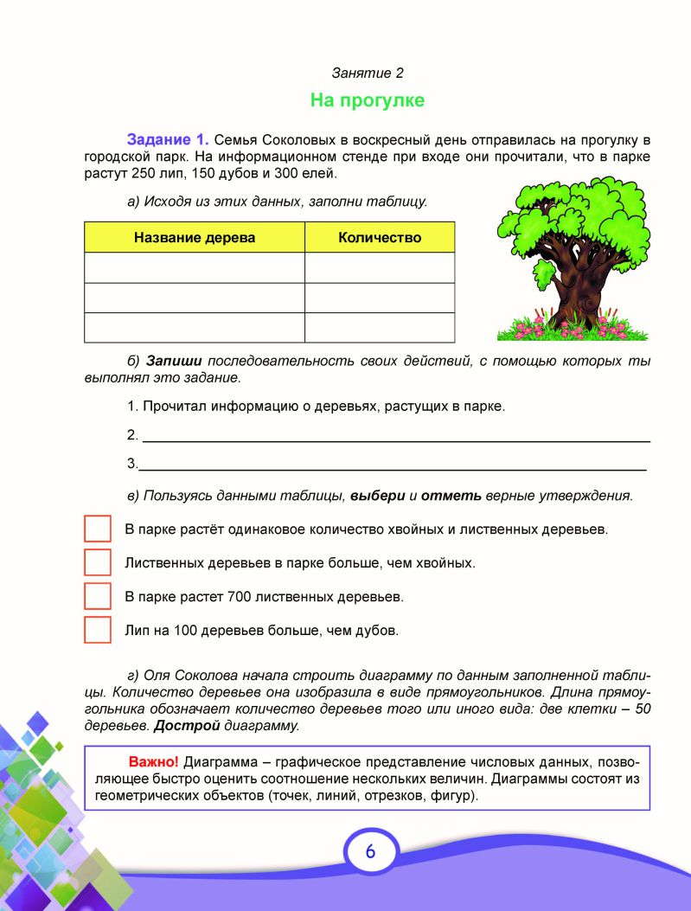

**Ознакомительное чтение** — вид, с помощью которого в тексте определяется главный смысл, ключевая информация.

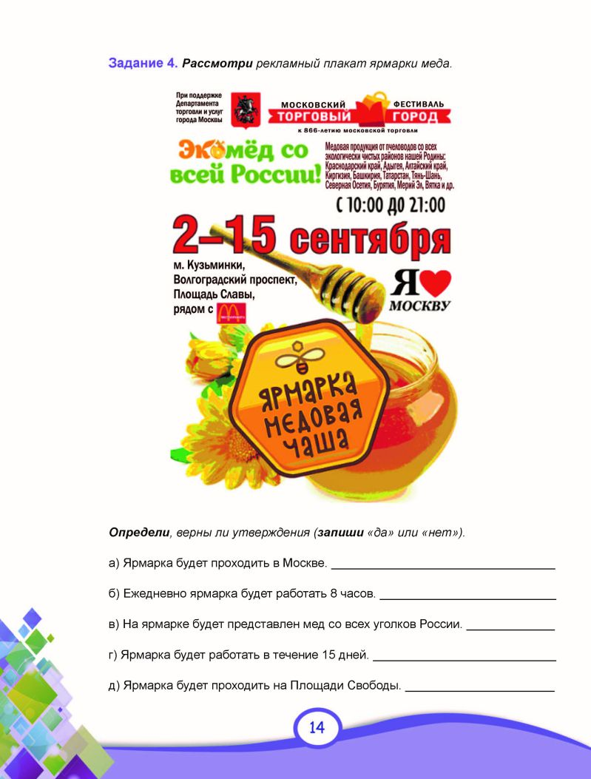

**Изучающее чтение** — вид смыслового чтения, при котором, в зависимости от цели, происходит поиск полной и точной информации и дальнейшая ее интерпретация. Из всего написанного выделяется главное, а второстепенное опускается.

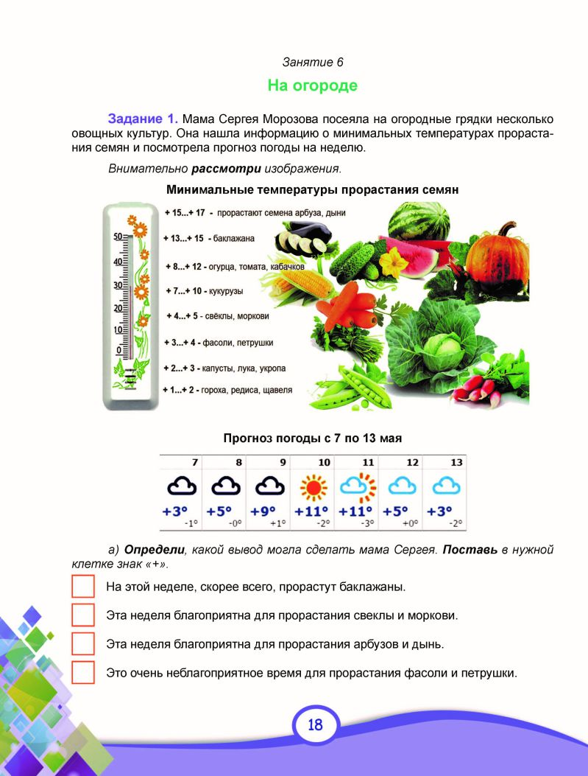

**Рефлексивное чтение** — самое вдумчивое чтение. Во время такого процесса читающий предвосхищает будущие события, прочитав заголовок или по ходу чтения.

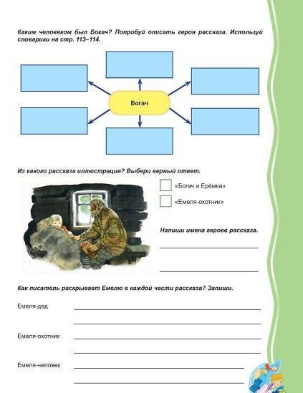

Ответы на поставленные вопросы (как письменные, так и устные).

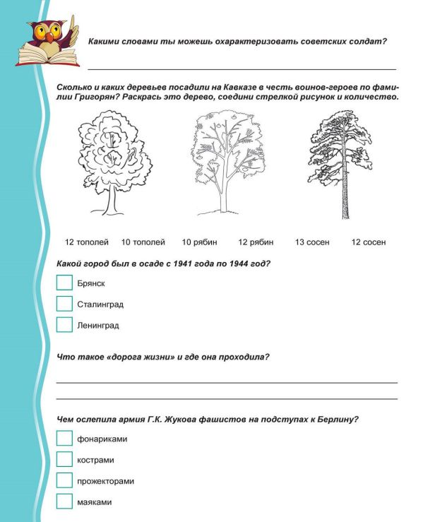

Формулирование простых выводов после прочтения текста.

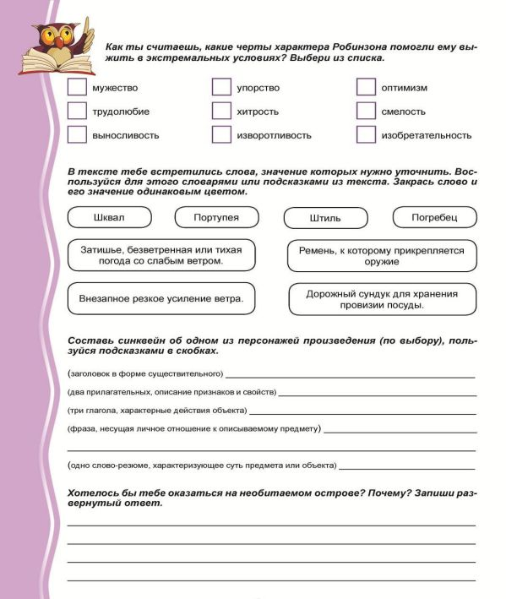

Умение, опираясь на прочитанный текст, доказывать свою точку зрения, опровергать какие-либо утверждения.